Иван Сергеевич Соколов-Микитов

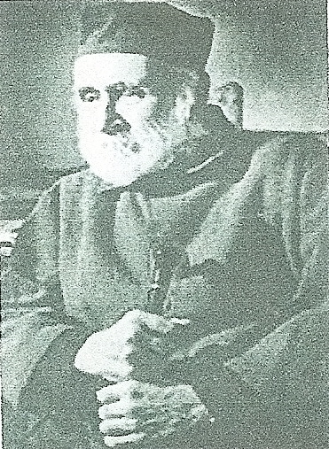

«Зима в лесу»

